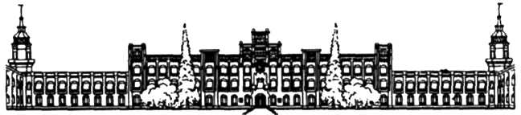

Національний технічний університет України

“Київський політехнічний інститут”

БАЗИ ДАНИХ ТА ІНФОРМАЦІЙНІ СИСТЕМИ

# Лабораторна робота №2:

Команди DDL: ALTER TABLE, DROP TABLE

Виконав:

Студент гр. ФІ-91

Варіант 4

Бурдун Вячеслав

Перевірив:

Коломицев М.В.

Київ 2012

**Виконання роботи:**

1. *Введіть обмеження на границі допустимих значень створеної вами бази даних*

ALTER TABLE Professors

ADD CONSTRAINT ProfessorInfoCheck

CHECK(len(Name)>1),

CHECK(len(Surname)>1),

CHECK(len(MiddleName)>1);

ALTER TABLE Professors

ADD CONSTRAINT DateOfBirthCheck

CHECK(DateOfBirth>'1900-01-01'),

CHECK(DateOfBirth<'2000-01-01');

ALTER TABLE Positions

ADD CONSTRAINT PositionTitleCheck

CHECK(len(PositionTitle)>2);

ALTER TABLE Departments

ADD CONSTRAINT NameOfDepartmentCheck

CHECK(len(NameOfDepartment)>2);

ALTER TABLE DepartmentTypes

ADD CONSTRAINT NameOfDepartmentTypeCheck

CHECK(len(NameOfDepartmentType)>2);

ALTER TABLE Subjects

ADD CONSTRAINT NameOfSubjectCheck

CHECK(len(NameOfSubject)>2);

1. *Створіть зовнішні ключі у всіх таблицях, використовуючи опцію Foreign Key, при цьому встановіть опцію каскадного видалення там, де це необхідно*

ALTER TABLE Professors

ADD CONSTRAINT PositionForeign

FOREIGN KEY (Position) REFERENCES Positions

ON DELETE CASCADE;

ALTER TABLE Professors

ADD CONSTRAINT DepartmentForeign

FOREIGN KEY (Department) REFERENCES Departments

ON DELETE CASCADE;

ALTER TABLE Professors

ADD CONSTRAINT SubjectForeign

FOREIGN KEY (Subject) REFERENCES Subjects

ON DELETE CASCADE;

ALTER TABLE Departments

ADD CONSTRAINT TypeForeign

FOREIGN KEY (Type) REFERENCES DepartmentTypes

ON DELETE CASCADE;

Результат:

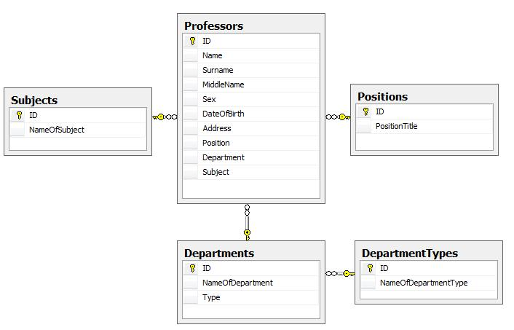

1. *Відключіть обмеження зовнішнього ключа в таблиці . введіть в таблицю запис, значення поля якого порушує логічну цілісність таблиці (наприклад, у відношення Student, студента з неіснуючої групи). Спробуйте підключити раніше відключені обмеження.*

Відключимо обмеження FOREIGN KEY для таблиці Departments і додамо запис, який посилається за FOREIGN KEY на неіснуючий тип департаменту (запис у таблиці DepartmentTypes):

ALTER TABLE Departments

NOCHECK CONSTRAINT TypeForeign;

INSERT INTO [dbo].[Departments]

([NameOfDepartment],

[Type])

VALUES ('Information_Security', 2);

ALTER TABLE Departments

WITH CHECK

CHECK CONSTRAINT TypeForeign;

Спробуємо підключити раніше відключене обмеження FOREIGN KEY з опцією WITH CHECK. Оскільки в таблиці є запис, який не відповідає раніше відключеному обмеженню FOREIGN KEY, то при спробі підключити його знову SQL видасть помилку:

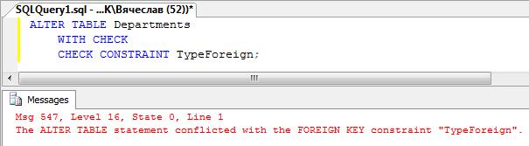

1. *Виконайте всі необхідні дії для того, щоб знову підключити обмеження, а всі дані у відношенні (напклад, Student) відповідали умовам цілісності бази даних.*

Видалимо запис, який не відповідає раніше відключеному обмеженню FOREIGN KEY, і підключимо це обмеження знову:

DELETE FROM Departments WHERE Type=2;

ALTER TABLE Departments

WITH CHECK

CHECK CONSTRAINT TypeForeign;

1. *Змоделюйте ситуацію, коли необхідно відключити обмеження та розробіть заходи, які дозволять вам в подальшому привести базу даних в стан, що відповідає всім умовам цілісності.*

Відключимо обмеження NameOfDepartmentCheck в таблиці Departments так, щоб назва департаменту NameOfDepartment складалася з будь-якого числа букв, і внесемо дані, які не пройшли б це обмеження. Після цього, для того, щоб знову підключити це обмеження, ми повинні видалити усі записи які не проходять перевірку:

ALTER TABLE Departments

NOCHECK CONSTRAINT NameOfDepartmentCheck;

INSERT INTO Departments

VALUES ('Информационной безопасности',1);

INSERT INTO Departments

VALUES ('ИБ',1);

INSERT INTO Departments

VALUES ('И',1);

DELETE FROM Departments

WHERE LEN(NameOfDepartment)<3;

ALTER TABLE Departments

WITH CHECK

CHECK CONSTRAINT NameOfDepartmentCheck;

1. *Додати в одну з таблиць стовпець Single, тип даних VARCHAR(3), призначивши значення по замовчуванню «так». Видалити стовпець.*

ALTER TABLE Professors

ADD Single NVARCHAR(3)

DEFAULT 'так';

ALTER TABLE Professors

DROP CONSTRAINT DF__Professor__Singl__5812160E;

ALTER TABLE Professors

DROP COLUMN Single;

1. *Перейменувати одну з таблиць*

EXEC SP_RENAME Departments, Depts

1. *Повернемо попередню назву:*

EXEC SP_RENAME Depts, Departments